Vernisáž výstavy Renáty Fučíkové ve Viborgu

Putovní výstava ilustrací k pohádkám H. Ch. Andersena a k čínským pohádkám české výtvarnice a spisovatelky Renáty Fučíkové zavítala 10. října 2011 do Viborgu. Zde ji v Městské knihovně za přítomnosti ředitelky Britty Thuun-Petersenové otevřeli starosta města Søren Pape Poulsen a velvyslanec Zdeněk Lyčka.

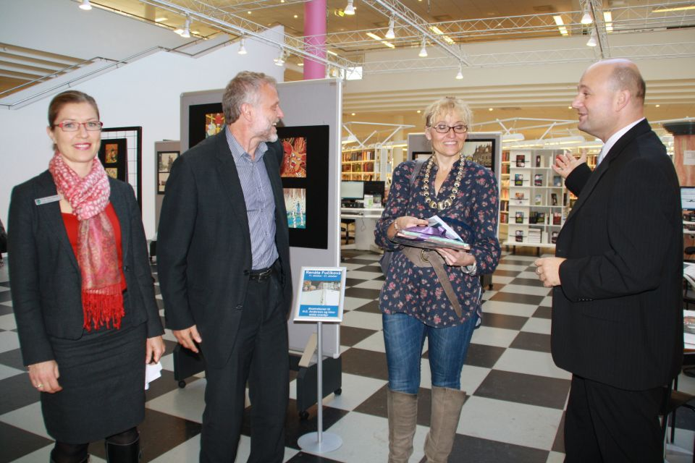
Zleva: Ředitelka knihovny Britta Thuun-Petersenová, velvyslanec Zdeněk Lyčka, výtvarnice Renáta Fučíková a starosta Viborgu Søren Pape Poulsen

Vernisáže se zúčastnila také autorka ilustrací Renáta Fučíková. Během slavnostního otevření výstavy představila svou práci a předvedla ukázky svých dalších děl včetně nové knihy Historie Evropy, kterou sama nejen ilustrovala, ale také napsala.

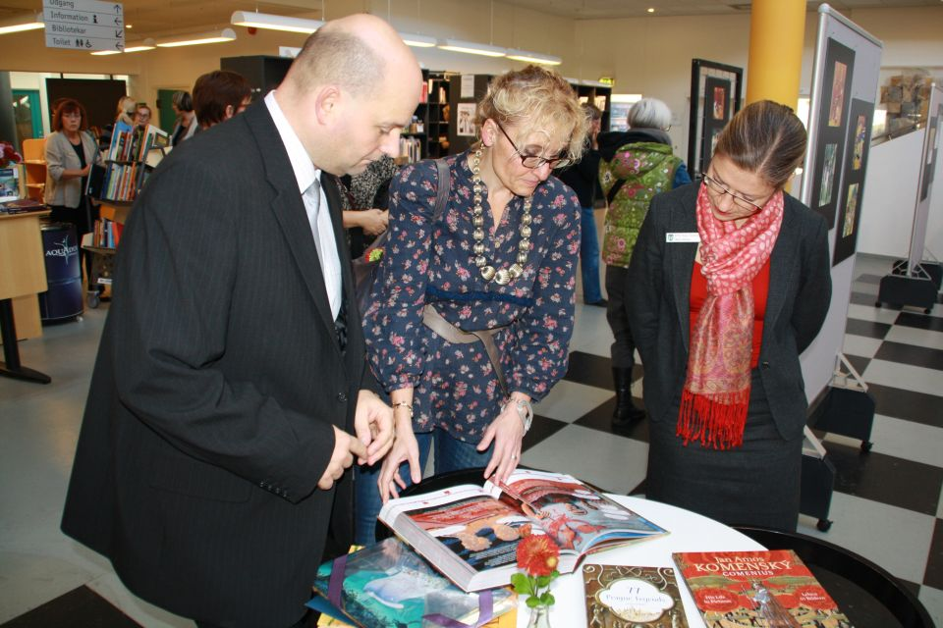
Søren Pape Poulsen s Renátou Fučíkovou a Brittou Thuun-Petersenovou

Nevšedního zážitku se dostalo také dětem z místní mateřské školy, pro které výtvarnice připravila malování na obličej.

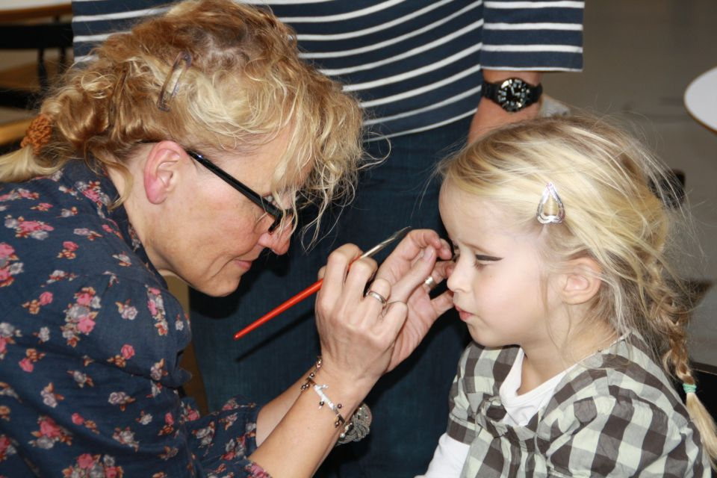
Renáta Fučíková v akci

